БЕЛОРУССКИЙ ГОСУДАРСТВЕННЫЙ ТЕХНОЛОГИЧЕСКИЙ УНИВЕРСИТЕТ
КАФЕДРА ИНФОРМАЦИОННЫХ СИСТЕМ И ТЕХНОЛГИЙ

ОРГАНИЗАЦИЯ ПРОИЗВОДСТВА И УПРАВЛЕНИЕ ПРЕДПРИЯТИЕМ

Лабораторная №7
Определение цены программного средства, разрабатываемого под заказ
Вариант 9

Выполнил студент
4 курса 2 группы
Кохнюк А.С.

Минск 2023
Цель работы: расчёт рыночной цены программного средства, которое разрабатывается под заказ и будет передаваться заказчику вместе со смежными правами на него.

Исходные данные: планировщик задач.

Онлайн калькуляторы

Наименование | URL
Crew | https://howmuchtomakeanapp.com
OOZOU | https://estimatemyapp.com/
elApp | https://elapp.ru/

Перечень пунктов, выбранных при расчёте цены ПС

- Crew

Платформа | Apple iOS и Android
Должны ли люди входить в систему? Как? | Email
Создают ли люди личные профили? | Да
Вы будете зарабатывать деньги на своем приложении? | Нет
Оценивают ли люди вещи или оставляют отзывы? | Нет
Нужно ли вашему приложению подключаться к вашему веб-сайту? | Нет
Насколько красиво должно выглядеть ваше приложение? | Красиво
Вам нужен значок приложения? | Да

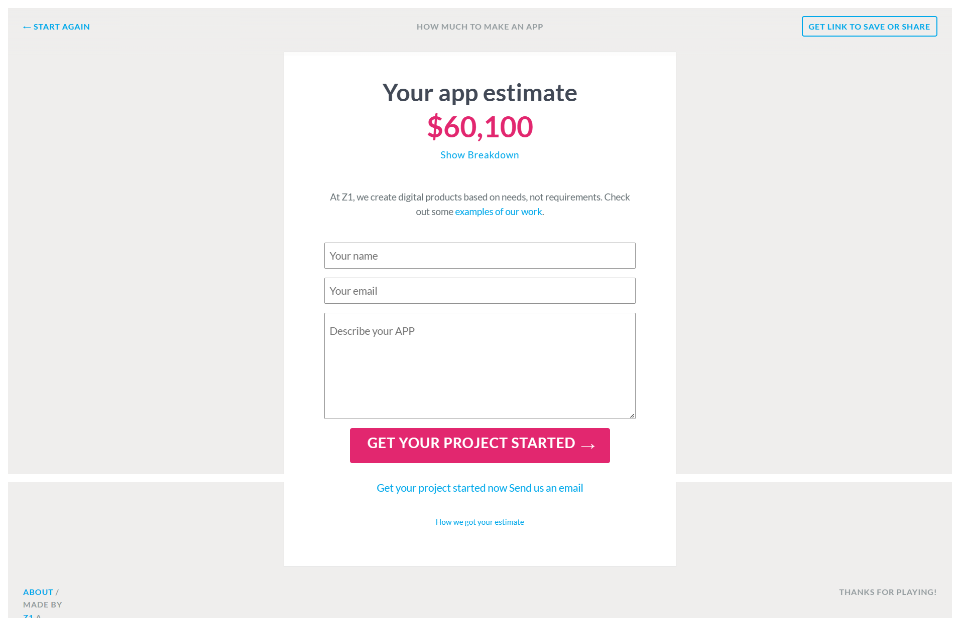

- OOZOU
Платформа | iOS
Размер приложения | Стандарт
Какой уровень пользовательского интерфейса вы бы хотели? | Basic
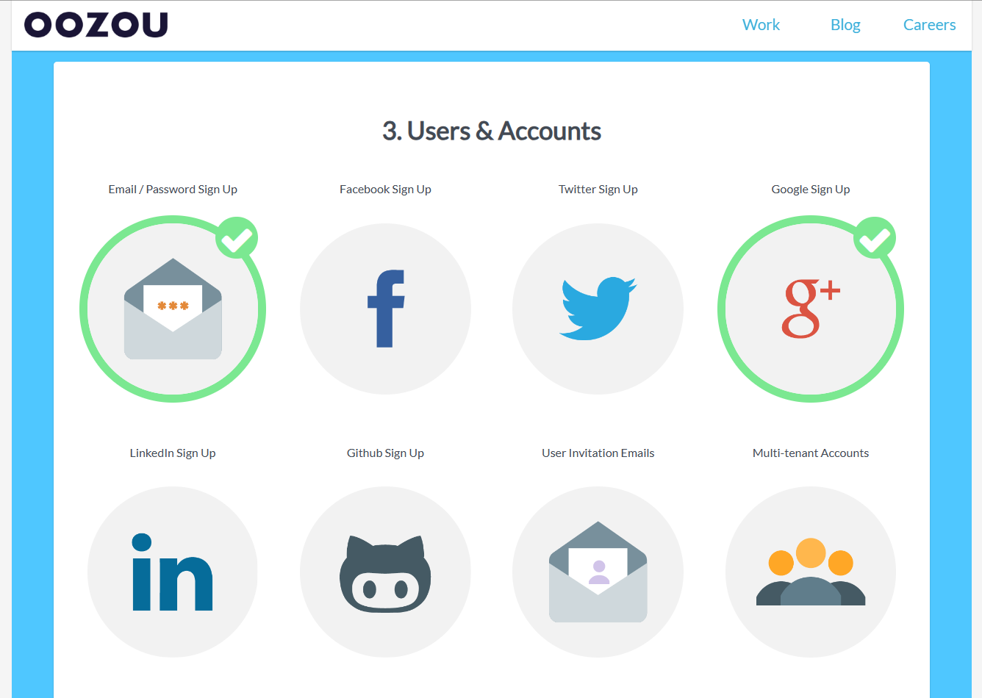
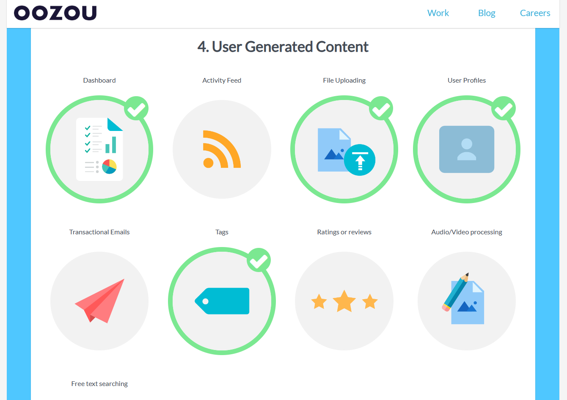

Социальные сети и взаимодействие | Нет
Биллинг и электронная коммерция | Нет
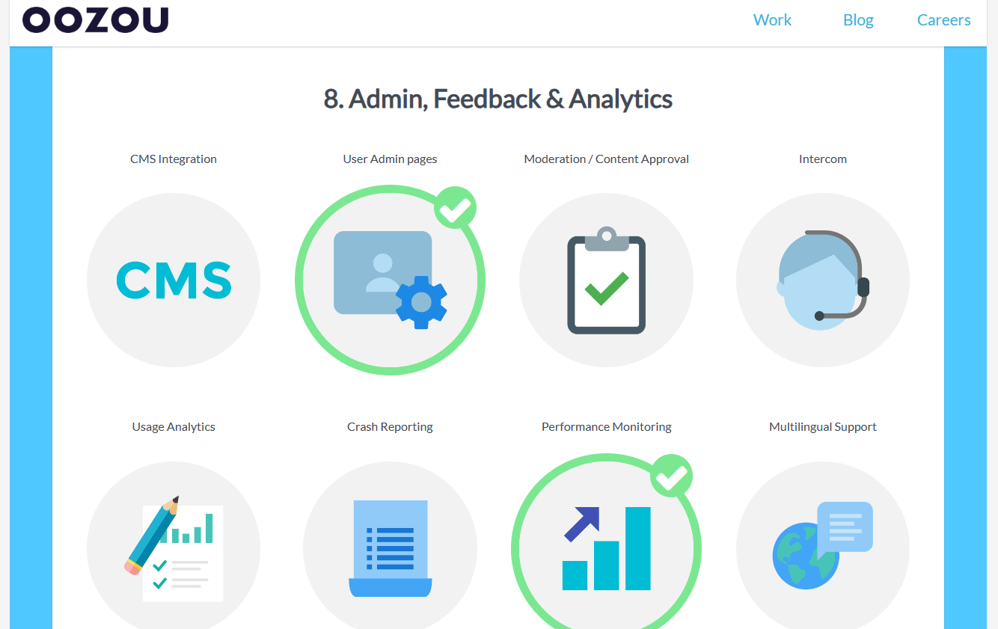
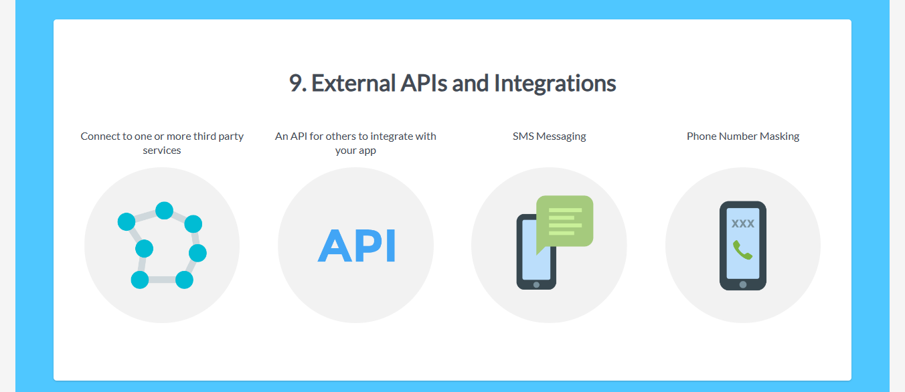
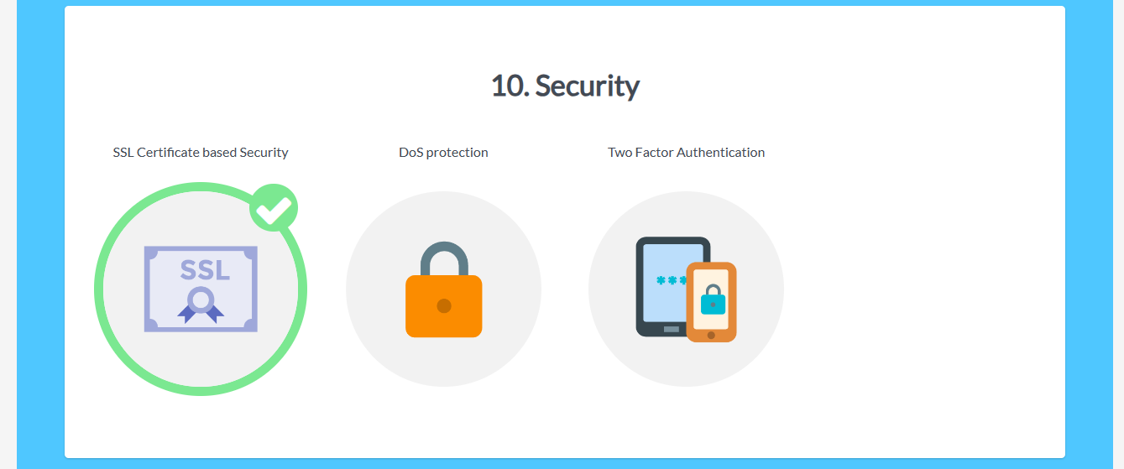

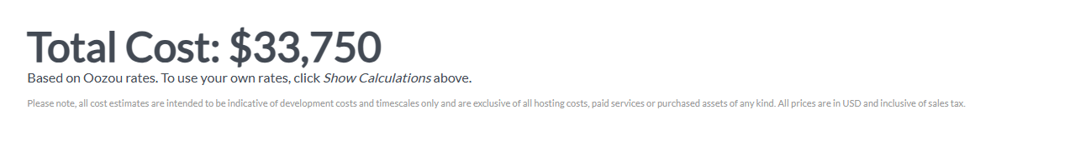
- elApp

Платформа | iOS
Сложность приложения | До 15 экранов
Дизайн | Свой несложный дизайн
Ориентация | Книжная и альбомная
Авторизация | Email
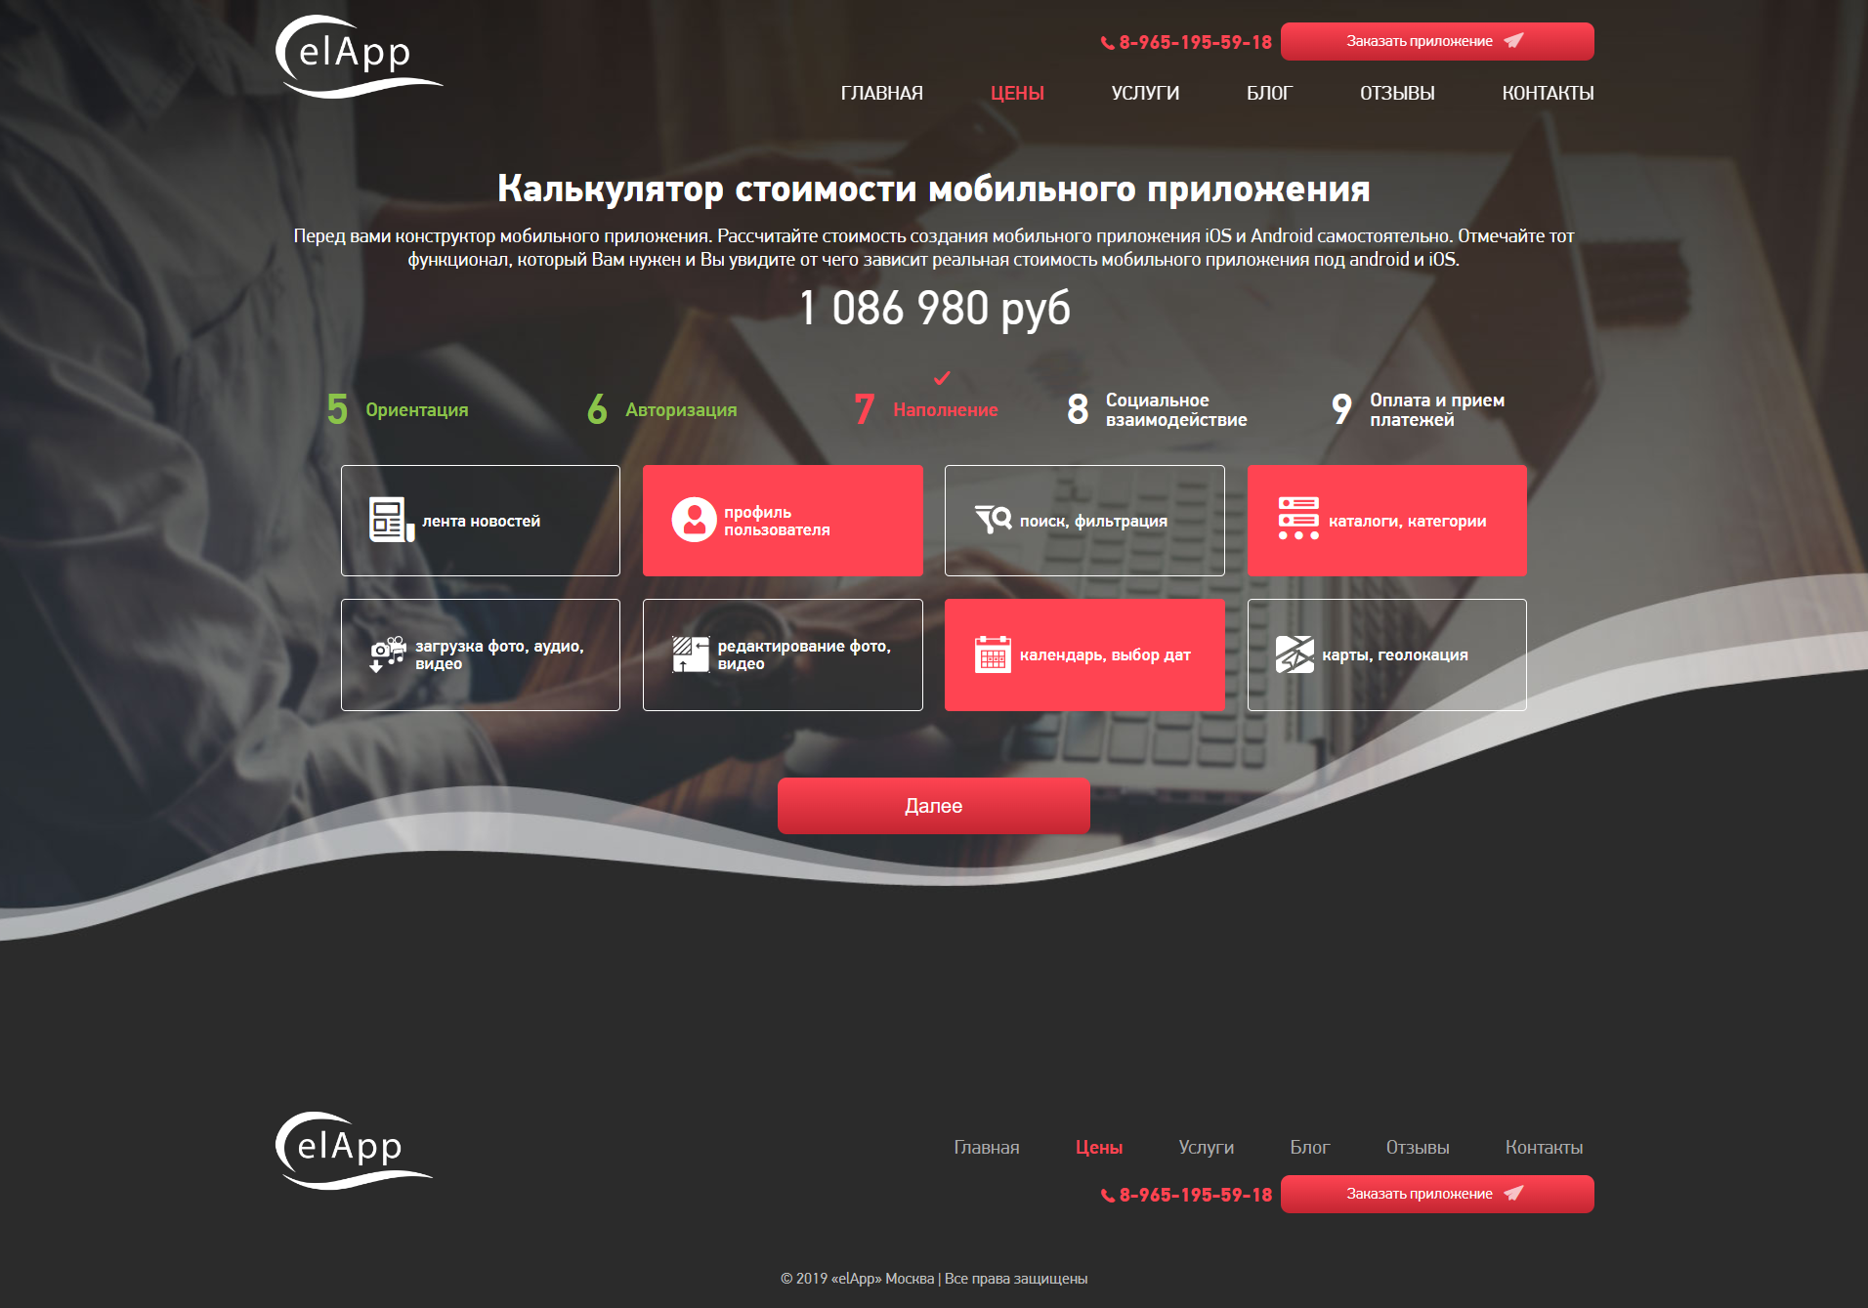
Социальное взаимодействие | Push-уведомления
Оплата | Встроенные покупки




Расчёт плановой цены программного средства

Минимальная цена = $25,670 (2 304 140 RUB = 80 561,03 BYN)

Средняя цена = ($25,670 + $33,750 + $60,100) / 3 = $39,840 (125 033,7 BYN)

Вывод: были изучены онлайн калькуляторы для расчета плановой цены программного средства, а также найдена плановая цена ПС.

